Showdown! VCW-„Endspiel“ in Aachen

(VCW / Wiesbaden /29.03.2023) Spannung pur in der 1. Volleyball Bundesliga Frauen! Mit Allianz MTV Stuttgart steht der Tabellenerste vor den anstehenden Playoffs um die deutsche Meisterschaft bereits fest (53 Punkte), aber in der Mitte der Liga ist der Wettbewerb noch „heiß wie Frittenfett“. Der VC Wiesbaden (Platz fünf, 27 Punkte) duelliert sich Samstag (19:00 Uhr) am letzten Spieltag der Hauptrunde mit dem Tabellenneunten Ladies in Black Aachen (23 Punkte). In der Halle an der Neuköllner Straße 17, auch „Hexenkessel“ genannt, kommt es zum Showdown. „Aachen braucht einen Sieg, wir wollen einen Sieg“, so VCW-Chefcoach Benedikt Frank.
Höchst spannende Ausgangslage
Die VCW-Damen haben es im wahrsten Sinne des Wortes in der Hand: Bei einem klaren Sieg in Aachen ist Platz fünf sicher; dann können weder der USC Münster (26 Punkte) noch die Roten Raben Vilsbiburg (25 Punkte) auch bei eigenen Siegen nicht mehr vor die Hessinnen rücken. Und weil der Tabellenvierte Dresdner SC (29 Punkte) gegen die favorisierten Stuttgarterinnen ran muss, winkt dem VCW bestenfalls sogar Platz vier.
Aber: Verlieren die Schützlinge von Benedikt Frank, und es kommt gleichzeitig zu Siegen von Münster und den Roten Raben, dann landet man zum Ende der Rückrunde auf Platz sieben. Und selbst damit ist die Playoff-Teilnahme gesichert. Der VCW müsste dann allerdings im Viertelfinale gegen den Zweiten (SSC Palmberg Schwerin oder SC Potsdam) antreten.
Zur Erinnerung: Die Mannschaften bis Platz acht dürfen in den Playoffs weiter um den deutschen Meistertitel spielen. Rang fünf berechtigt zur Teilnahme am internationalen Challenge Cup, und das Team auf dem vierten Rang darf sich im CEV-Cup auf zweithöchster europäischer Ebene messen. Grund genug also für die Truppe aus Hessen, alles zu zünden, was nach der anstrengenden Saison noch im Tank ist.
Über die Ladies in Black Aachen
Das Team von Cheftrainer Stefan Falter bringt es – ebenso wie Wiesbaden – auf acht Siege, hat aber in Summe fünf Punkte weniger auf dem Konto. Der letzte Aachener Sieg liegt einige Wochen zurück: Am 11. Februar gab es bei den Deichstadtvolleys in Neuwied ein zu erwartendes 3:0. Danach folgten Niederlagen gegen Schwarz-Weiß Erfurt, Dresden, Vilsbiburg, Stuttgart und Suhl LOTTO Thüringen. Um den punktgleichen Tabellenachten Suhl noch überholen zu können, bedarf es nun zumindest des Tiebreaks bzw. zweier Gewinnsätze gegen Wiesbaden – bei gleichzeitig klarer Niederlage der Südthüringer „Wölfinnen“ gegen Vilsbiburg. Das Rechenspiel ließe sich munter fortsetzen, gleicht aber einem Blick in die Glaskugel. Fakt ist: Aachen dürfte ebenso hochgradig motiviert auflaufen wie der Gegner aus Hessen. Und viele Handys dürften parallel glühen, weil alle Spieltagsbegegnungen am 1. April zeitgleich um 19:00 Uhr beginnen.
Statistik
Stichworte zur vorerst letzten Niederlage der schwarzen Ladies in Suhl: 0:3 nach 71 Spielminuten – drei abgewehrte Matchbälle der Falter-Truppe – spektakuläre Feldabwehraktionen insbesondere von Libera Annie Cesar (MVP in Silber). Ihre Teamkollegin Ashley Evans (USA, Zuspiel) wurde bereits dreimal mit Gold und zweimal mit Silber ausgezeichnet (geteilter elfter Platz im Liga-Ranking). Beste auf Wiesbadener Seite ist Außenangreiferin Tanja Großer (5/3 = Rang drei). Sollte sich die 29-Jährige „Grand Lady“ nach dem Aachen-Spiel nochmal die Goldmedaille umhängen dürfen, winkt aufgrund der Gesamtzahl ihrer Auszeichnungen sogar der erste Platz bei den MVPs; Anett Németh (Ungarn; SC Potsdam, Diagonal) und Pia Kästner (SSC Palmberg Schwerin, Zuspiel) bringen es derzeit auf je sechsmal Gold (null Silber). Beste Aachenerin bei den Top-Scorerinnen (alle Spielelemente) ist Jana Franziska Poll (Außenangriff) mit Wert 116 (Platz 16). Wiesbadens Diagonale Lena Große Scharmann (131) hat Rang elf inne. VCW-Mittelblockerin Nina Herelová (Slowakei) trifft am Samstag auf alte „Spielkameradinnen“ – die 29-Jährige trug in der Saison 2020/2021 das Trikots der Ladies in Black Aachen.
Statements
Benedikt Frank: „Eine geniale Konstellation zum Rückrundenende – keine Frage. Es kann alles passieren. Was sich in den anderen Hallen tut, können wir nicht beeinflussen. Welchen Druck der Gegner hat, auch nicht. Wir konzentrieren uns voll auf uns. Beim 3:2 gegen Erfurt haben wir gezeigt, dass wir selbst bei klarem Rückstand noch in der Lage sind, die entscheidende Wende herbeizuführen. Wir wissen aber sehr gut, was noch besser zu machen ist. In Aachen zu bestehen, ist nie leicht, hier braucht es Mut. Wir sind auf alles vorbereitet, was jetzt kommt: die kleine, dunkle Halle, die tolle Stimmung, ein ‚heißer‘ Gegner. Dass wir bereits vor diesem Match für die Playoffs qualifiziert sind, ist für unseren Club eine super Sache. Und nun haben wir obendrein die Chance, das Ganze mit Platz fünf noch zu veredeln. Das pusht uns alle ungemein.“
Nina Herelová (Mittelblock): „Ich habe in Aachen vor zwei Jahren gespielt. Die Stadt hat eine beeindruckende Geschichte und ist auch wegen der Nähe zu Belgien und den Niederlanden attraktiv ... Aber im Ernst: Die ‚Hexenkessel‘ macht seinem Namen alle Ehre. Wir mussten allerdings während Corona vor wenigen Zuschauern spielen. Am 1. April wird die Halle pickepacke voll sein. Die Ladies in Black haben zuletzt zwar einige Niederlagen in Folge kassiert, was aber nicht bedeutet, dass sie schlecht gespielt haben. Das hat also für uns keine Bedeutung. Ebenso wenig wie unser 3:0-Sieg in der Hinrunde. Beide Teams wollen und brauchen jetzt den Sieg und müssen auf den Punkt mental voll da sein. Wenn wir unsere Leistung bringen wie in den letzten drei Sätzen gegen Erfurt, dann bin ich zuversichtlich. Ich bin sehr stolz, dass wir dieses Match nach 0:2 noch gedreht haben, das hat uns einen riesigen Motivationsschub gegeben. Also: Vollgas in Aachen!“
Christopher Fetting (VCW-Geschäftsführer): „Bei einem solchen Showdown am letzten Spieltag der Hauptrunde kann sich jeder Volleyballfan in Deutschland die Hände reiben. Wir haben auf jeden Fall mindestens noch ein Heimspiel in den Playoffs, und das haben sich unsere mega tollen Zuschauer auch verdient. Über den internationalen Wettbewerb reden wir später, wenn wir das Ding tatsächlich eingetütet haben sollten. Der Countdown läuft – das Herz schlägt bei allen schon jetzt ein wenig schneller.“

Nächste VCW-Termine:
1. April 2023 (19:00 Uhr): Ladies in Black Aachen – VCW
(Aachen, Sporthalle Neuköllner Straße)
Das Spiel wird live und on-Demand auf der Streaming-Plattform Sport1 extra übertragen.
Playoff-Termine 2022/2023:
Viertelfinal-Hinspiel: 8. April (Samstag), 17:00 Uhr oder 19:00 Uhr
Viertelfinal-Rückspiel: 15. April (Samstag), 17:00 Uhr oder 19:00 Uhr
Mögliches Entscheidungsspiel: 18. oder 19. April (Dienstag oder Mittwoch)
Die Platzierung nach Abschluss der Hauptrunde entscheidet darüber, wer das erste Heimrecht wahrnehmen kann.
VCW-Dauerkarten haben für die Playoffs übrigens keine Gültigkeit. Der Ticketverkauf wird am Montag starten.

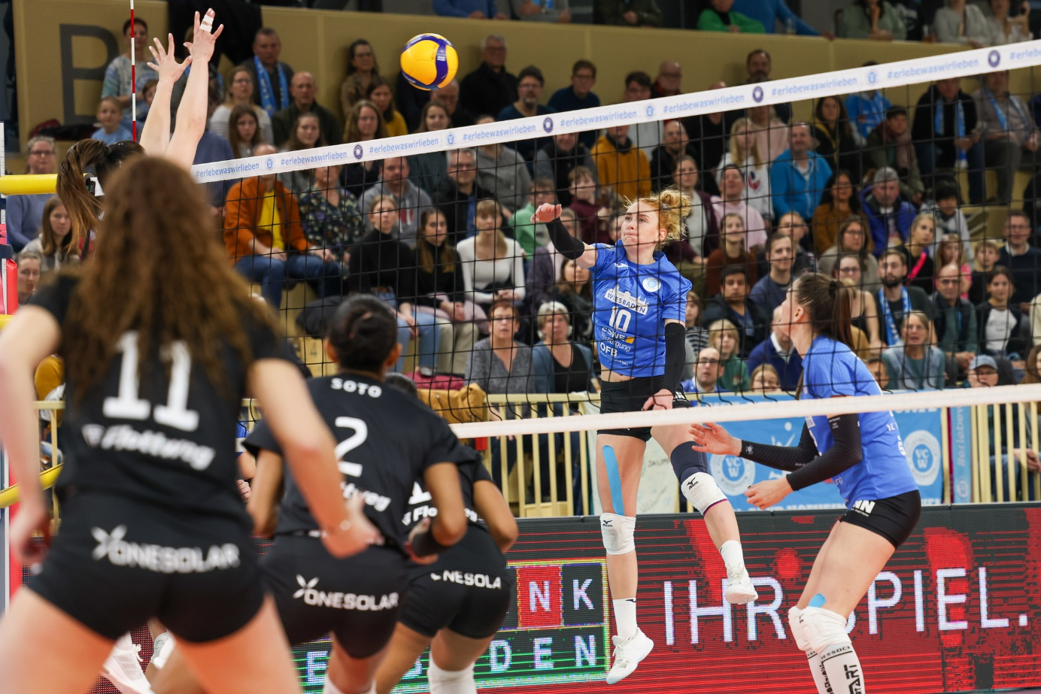 Showdown! VCW-„Endspiel“ in Aachen
Foto: Detlef Gottwald | www.detlef-gottwald.de

Über den VC Wiesbaden
Der 1. Volleyball-Club Wiesbaden e.V. wurde 1977 gegründet und ist spezialisiert auf Frauen- und Mädchenvolleyball. Die professionelle Damen-Mannschaft ist seit 2004 ohne Unterbrechung in der
1. Volleyball-Bundesliga vertreten und spielt ihre Heimspiele in der Sporthalle am Platz der Deutschen Einheit, im Herzen der hessischen Landeshauptstadt. Die bislang größten sportlichen Erfolge des VC Wiesbaden sind der Einzug in das DVV-Pokalfinale in der Saison 2012/2013 und 2017/2018 sowie die Deutsche Vizemeisterschaft in der Saison 2009/2010. Auch die erfolgreiche Nachwuchsarbeit ist Teil des VCW. Aktuell bestehen über 30 Nachwuchs-Teams, die in den vergangenen Jahren zahlreiche Titel bei überregionalen Volleyball-Meisterschaften sowie im Beachvolleyball erkämpften. Als Auszeichnung dafür erhielt der VC Wiesbaden im Jahr 2016 das „Grüne Band“ des Deutschen Olympischen Sportbundes (DOSB). Der VC Wiesbaden ist Lizenzgeber der unabhängigen VC Wiesbaden Spielbetriebs GmbH, die die Erstliga-Mannschaft stellt. Der Verein ist zudem Mitglied der Volleyball Bundesliga (www.volleyball-bundesliga.de) sowie des Hessischen Volleyballverbands (www.hessen-volley.de). Das Erstliga-Team wird präsentiert von den Platin-Lilienpartnern ESWE Versorgung (www.eswe.com) und OFB Projektentwicklung (www.ofb.de).
Text- und Bildmaterial stehen honorarfrei zur Verfügung – beim Bild gilt Honorarfreiheit ausschließlich bei Nennung des Fotografen. Weitere Pressemitteilungen und Informationen unter: www.vc-wiesbaden.de

